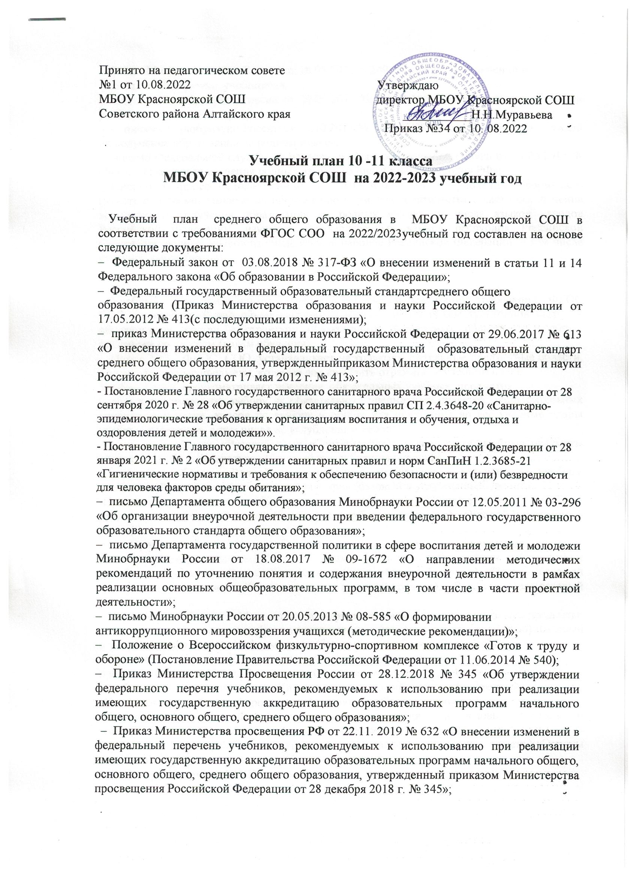
- Приказ Минпросвещения России от 18.05.2020 N 249 "О внесении изменений в федеральный перечень учебников»;
– письмо Минобрнауки России от 20.06.2017 № ТС 194/08 «Об организации изучения учебного предмета «Астрономия»;
– – письмо Минобрнауки России от 09.10.2017 № ТС-945/08 «О реализации прав граждан на получение образования на родном языке»;
– письмо Федеральной службы по надзору в сфере образования и науки от 20.06.2018 № 05-192 «О вопросах изучения родных языков из числа языков народов РФ»;
– Письмо Минпросвещения России от 20.12.2018 № 03-510 «О направлении информации» (вместе с «Рекомендациями по применению норм законодательства в части обеспечения возможности получения образования на родных языках из числа языков народов Российской Федерации, изучения государственных языков республик Российской Федерации, родных языков из числа языков народов Российской Федерации, в том числе русского как родного»).

Учебный план обеспечивает введение в действие и реализацию требований ФГОС СОО, определяет общий объем нагрузки и максимальный объем аудиторной нагрузки обучающихся, состав и структуру обязательных предметных областей и учебных предметов по классам (годам обучения).
Пункт 18.3.1.ФГОС СОО устанавливает не только обязательные предметные области, но и обязательные предметы, которые должны быть отражены в учебном плане.
Учебный план предусматривает изучение обязательных учебных предметов:
учебных предметов по выбору из обязательных предметных областей, дополнительных учебных предметов, курсов по выбору и общих для включения во все учебные планы учебных предметов, в том числе на углубленном уровне:
-Предметная область «Русский язык и литература», включающая учебные предметы «Русский язык», «Литература» (базовый и углубленный уровни).
-Предметная область «Родной язык и родная литература», включающая учебные предметы «Родной язык», «Родная литература» (базовый и углубленный уровни).
-Предметная область «Иностранные языки», включающая учебные предметы«Иностранный язык» (базовый и углубленный уровни), «Второй иностранный язык»(базовый и углубленный уровни).
- Предметная область «Общественные науки», включающая учебные предметы:«История»(базовый и углубленный уровни), «География» (базовый и углубленный уровни), «Экономика» (базовый и углубленный уровни), «Право» (базовый и углубленный уровни), «Обществознание» (базовый уровень), «Россия в мире»(базовый уровень).
- Предметная область «Математика и информатика»,включающая учебные предметы: «Математика» (включая алгебру и начала математического анализа, геометрию) (базовый и углубленный уровни),«Информатика» (базовый и углубленный уровни).
- Предметная область «Естественные науки», включающая учебные
предметы:«Физика»(базовый и углубленный уровни), «Биология»,(базовый и углубленный уровни), «Химия» (базовый и углубленный уровни), «Естествознание»(базовый уровень», «Астрономия» (базовый уровень).
-Предметная область «Физическая культура, экология и основы безопасности жизнедеятельности», включающая учебные предметы:
«Физическая культура»(базовый уровень), «Экология» (базовый уровень),«Основы безопасности жизнедеятельности» (базовый уровень).
МБОУ Красноярская СОШ :
– предоставляет обучающимся возможность формирования индивидуальных учебных планов, включающих учебные предметы из обязательных предметных областей на базовом или углубленном уровне, курсы по выбору обучающихся;

Универсальный профиль

Предметная область | Учебные предметы | Уровень | Количество часов
 |  |  | 10 | 11
Русский язык и литература | Русский язык | Б | 1 | 1
 | Литература | Б | 3 | 3
Родной язык и  родная литература | Родной язык | Б | - | 1
 | Родная литература | Б | 1 | 1
Математика и информатика | Математика | У | 6 | 6
 | Информатика | Б | 1 | 1
Иностранные языки | Иностранный язык | Б | 3 | 3
Естествознание | Астрономия | Б | 1 | -
 | Физика | Б | 2 | 2
 | Химия | Б | 1 | 1
 | Биология | Б | 2 | 2
Общественные науки | История | У | 4 | 4
 | Обществознание | Б | 2 | 2
 | География | Б | 1 | 1
Физическая культура, основы безопасности жизнедеятельности | Физическая культура | Б | 3 | 3
 | Основы безопасности жизнедеятельности | Б | 1 | 1
Индивидуальный проект | Индивидуальный проект | ЭК | 1 | 1
Курсы по выбору | Оказание первой помощи | ЭК | 1 | 1
Итого |  |  | 34 | 34

